МІНІСТЕРСТВО ОСВІТИ І НАУКИ УКРАЇНИ

Національний аерокосмічний університет ім. М. Є. Жуковського

«Харківський авіаційний інститут»

Практична робота № 4

з «Back-end програмування»

на тему: «Проектирование и взаимодействие с базой данных сайта»

Виконав: студент групи № 529ст

напряму підготовки (спеціальності)

_____Грицішин Я.Б__________

(прізвище й ініціали студента)

Прийняв: ___доц._ВоробйовА.В.

(посада, науковий ступінь, прізвище й ініціали)

Національна шкала: __________

Кількість балів: _____

Оцінка: ECTS _____

Харків – 2023

**Задание 1**

Включение нужных сервисов

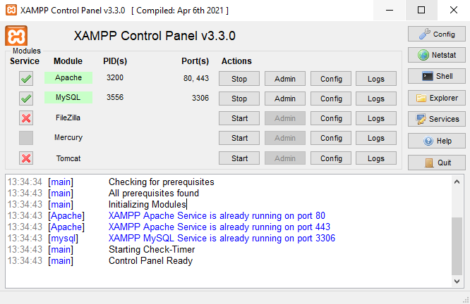

**Задание 2(3)**

**Цель базы данных –** хранение, вводимых пользователем данных (пароль, почта, комментарии)

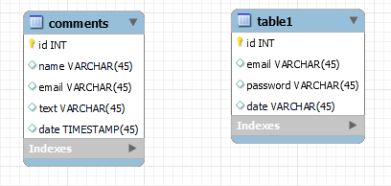

Визуальное отображение структуры базы данных

**Задание 4(5)**

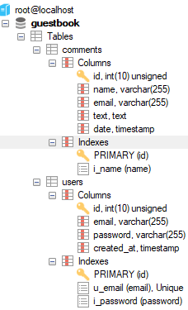

Структура базы данных в «SQLyog Сommunity», на основе той

структуры, что мы сделали в задании 3.

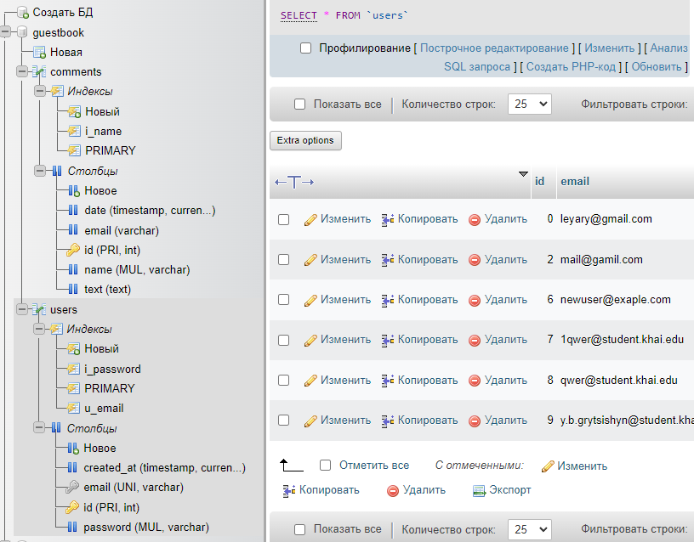

БД в административной панели

**Задание 6**

Получение всех комментариев:

SELECT *

FROM comments;

Вставка нового комментария:

INSERT INTO comments (NAME, email, TEXT, DATE)  
VALUES ('void', 'void1@gmail.com', 'void_text', '2023-04-09 14:22:00');

Нахождение в таблице уже существующего пользователя:

*SELECT* *  
*FROM users  
WHERE id* = 1;

Вставка нового пользователя:

*INSERT INTO* users (*email*, *PASSWORD*)  
VALUES ('newuser@exa`comments`ple.com', 'mypassword');

**Задание 7**

Ссылка на репозиторий с переписанным php-кодом в файлах guestbook.php, login.php, register.php : <https://github.com/Yaroslav1001/Back_end_Gritsyshin_Yaroslav_529st/tree/pr_4>

**Вывод**

В данной работе было проведено проектирование и взаимодействие с базой данных сайта. Были включены необходимые сервисы и визуально отображена структура базы данных в SQL-менеджере. Также были выполнены запросы к базе данных, такие как получение всех комментариев, вставка нового комментария и поиск существующего пользователя. Код был переписан в файлах guestbook.php, login.php, register.php и загружен на репозиторий.